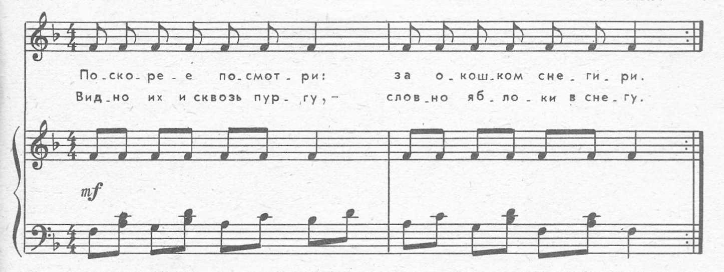
ПП
Приложение 3
Снегири
Живо mf
Е. Тиличеева

